Práctica: Agente RPA + RAG con LangChain / LangGraph
Agente autónomo con tools: RAG de procedimientos + Runner RPA parametrizado
autor
Mayo de 2026

1. Resumen
Este documento describe el diseño y la implementación de un sistema completo de automatización de procesos web (RPA) guiado por un agente LLM local con recuperación aumentada (RAG) sobre una biblioteca de procedimientos. El usuario escribe en lenguaje natural lo que quiere (por ejemplo, dame de alta el libro Cien años de soledad de García Márquez de García Márquez, editorial Sudamericana, 5 copias, categoría novela), el agente busca el procedimiento adecuado en un índice vectorial, extrae los parámetros con un segundo paso de razonamiento, valida lo extraído contra un esquema Pydantic construido dinámicamente, pausa para pedir confirmación humana antes de tocar el navegador y, tras la confirmación, ejecuta el RPA con Playwright sobre un formulario local. La parte clave del proyecto es que en ningún momento hay una secuencia cableada de operaciones: es el propio agente el que decide qué herramientas llamar y en qué orden a partir de la petición.
El sistema modela el fondo de una sección de biblioteca regional: cada libro tiene un número de registro R-NNNN, una signatura topográfica (formato APE pri con tres letras del primer apellido del autor y tres del título), copias_total y copias_disponibles. Los socios se identifican con carnet S-NNNN y los préstamos activos con P-NNNN y plazo de devolución. La operativa cubre seis flujos: alta de libro, baja definitiva, ajuste de copias, préstamo a un socio, devolución al fondo y encargo a tienda externa.
El sistema corre por completo en local, sin APIs de pago, apoyándose en LM Studio para servir el modelo (Qwen2.5-7B-Instruct), ChromaDB para el índice vectorial con embeddings de MiniLM-L6-v2 ejecutados en CPU, Playwright para el RPA, FastAPI con Server-Sent Events para exponer el agente como servicio y .NET MAUI con patrón MVVM para una interfaz gráfica de chat. El agente está implementado en dos versiones que conviven en el repositorio sobre el mismo conjunto de tools. La que se ejecuta por defecto es un StateGraph propio de LangGraph con cuatro nodos diferenciados, router condicional e interrupt_before como punto de pausa Human-in-the-loop antes del RPA. La otra versión, accesible con el flag --lc, usa create_agent de LangChain con tres middlewares (logging, HITL y publicación de eventos al UI bus). La primera versión que se construyó fue la de LangChain y la traducción a LangGraph llegó después.
El conjunto se valida con un smoke test sin LLM que cubre carga de workflows, validación Pydantic dinámica, templating de placeholders e indexación más recuperación con seis consultas de prueba, alcanzando 6 de 6 aciertos en top-1. La verificación de extremo a extremo se hace manualmente con LM Studio activo, comprobando que el agente recorre la cadena search, extract, run; que el grafo se pausa antes de invocar al RPA; y que la interfaz MAUI muestra en directo cada llamada a herramienta.

2. Introducción y contexto
El punto de partida del proyecto es una pregunta práctica: cuando un operador humano se pasa el día rellenando formularios web repetitivos con datos que llegan en mensajes de texto, correos o notas, ¿cuánto de ese trabajo puede llevárselo un asistente que lea la petición en lenguaje natural y rellene el formulario por su cuenta? La respuesta no es trivial. Hay dos formas extremas que no funcionan: por un lado, el clásico if-else que reconoce palabras clave (frágil, no escala, no entiende variantes); por otro, dejar que el LLM rellene directamente el HTML (no es robusto, pierde trazabilidad, no se puede auditar). El término medio, que es lo que aquí se construye, es un agente que decide qué procedimiento aplicar pero no escribe el procedimiento: lo busca en un catálogo previamente grabado, extrae los datos que el procedimiento espera, valida contra un esquema tipado y delega la ejecución a un runner determinista.
El dominio que he elegido es un catálogo de libros, sobre el que se pueden hacer altas, bajas y ajustes de copias, además de un encargo a una tienda externa pública. La razón de elegir libros es doble. Primero, permite mostrar bien el ciclo descubrir-extraer-validar-ejecutar con un enum cerrado (los géneros literarios) y datos perfectamente verificables (signatura topográfica, copias_total, copias_disponibles). Segundo, encaja con el complemento de scraping ligero contra books.toscrape.com, que es un sandbox público pensado para practicar exactamente este tipo de consulta y permite enseñar la pareja consulto fuera, doy de alta dentro como un único hilo narrativo.
Los identificadores de los campos del formulario los mantengo en castellano (título, autor, editorial, año, ISBN, páginas, idioma, categoría, copias_total, copias_disponibles) para que casen sin traducción con el param_schema de los workflows; lo único que cambio respecto al material base es el contenido del enum, que en lugar de categorías genéricas son veinte géneros literarios del enum cerrado (novela, poesía, teatro, ensayo, biografía, historia, ciencia, filosofía, religión, arte, infantil, juvenil, comic, manual, referencia, viajes, cocina, autoayuda, idiomas, otros).
La práctica está pensada como un sistema completo y reproducible. Lo importante no es solo que el flujo principal funcione, sino que todo el camino, desde la grabación de un nuevo procedimiento con el recorder hasta la ejecución observable en el navegador y el renderizado en directo en la interfaz, esté implementado, documentado y verificable por otra persona con las instrucciones que aquí se incluyen.

3. Objetivos del proyecto
He definido los objetivos del proyecto antes de escribir la primera línea de código y los he ido revisando conforme avanzaba. Mantenerlos explícitos sirve para evitar deriva (añadir cosas que parecen interesantes pero no aportan al núcleo) y para tener un criterio claro al cierre.
- Construir un agente LLM que actúe como orquestador real, no como un pipeline cableado: el agente decide qué herramientas llamar y en qué orden a partir de la petición del usuario.
- Implementar un RAG sobre los procedimientos para que el agente pueda razonar sobre catálogos con varios workflows sin tenerlos todos en su contexto.
- Disponer de un Recorder en el formulario para grabar nuevos procedimientos sin tocar Python.
- Validar de forma robusta los parámetros que extrae el LLM antes de tocar el RPA, con Pydantic construido en runtime a partir del esquema declarado en cada workflow.
- Confirmación humana antes de ejecutar el RPA (Human-in-the-loop): el agente pausa, enseña los parámetros y solo continúa si el usuario confirma.
- Interfaz .NET MAUI con MVVM que se comunique con la API por Server-Sent Events y muestre en directo qué herramienta invoca el agente y qué le devuelve.
- Que todo funcione totalmente en local con LM Studio y modelos cuantizados, sin depender de APIs de pago.
- Dejar el sistema documentado y reproducible por otra persona siguiendo este documento y el README del repositorio.
Conviene leer estos puntos como un único bloque, no como casillas que tachar: cada uno apoya a los demás. Sin RAG las tools no discriminan, sin Pydantic la extracción es frágil, sin HITL el agente es peligroso, sin observabilidad por SSE no se puede demostrar lo que está pasando por dentro.

4. Tecnologías y herramientas seleccionadas
El proyecto combina varias tecnologías que conviene presentar antes de entrar en la arquitectura, porque las decisiones de diseño posteriores dependen de qué permite cada una. He escogido cada pieza razonando contra una alternativa concreta.
Para el lenguaje principal uso Python 3.11 o superior. Es el ecosistema natural para LangChain, LangGraph, ChromaDB, sentence-transformers, FastAPI y Playwright; cualquier alternativa supondría rehacer integraciones que aquí salen ya hechas. La interfaz gráfica está en .NET 8 con MAUI: la elegí por compilar a Windows nativo (y, llegado el caso, Android, iOS y macOS) desde un único código base, y porque XAML con MVVM se aleja explícitamente del patrón cableado del code-behind de WinForms.
Para servir el modelo en local utilizo LM Studio, una aplicación gratuita que descarga modelos GGUF cuantizados y los expone con una API compatible con la de OpenAI en localhost:1234. Probé también Ollama, que hace prácticamente lo mismo, pero LM Studio tiene interfaz gráfica para gestionar modelos, ver el log del servidor en directo y cambiar parámetros sin tocar terminal. Para una práctica en la que voy a probar varios modelos ese ahorro de fricción es importante.
El modelo principal es Qwen2.5-7B-Instruct cuantizado a Q4_K_M. Empecé con él y me funcionó bien desde el principio en cuanto a tool calling. La razón es que tiene Tool use marcado de fábrica en LM Studio: hay otros modelos del tamaño 7B-8B que en teoría soportan function calling, pero la cobertura real depende mucho del fine-tuning. Probé también Llama-3.1-8B-Instruct y va igual de bien; lo dejé documentado como alternativa. Para un dominio como el mío (ocho tools y param_schemas con uno a diez campos) la calidad de un 7B-8B con cuantización Q4_K_M sobra. Probar con un 13B o un 70B no me compensaba en RAM y latencia.
Para el grafo del agente uso LangGraph (y, alternativamente, LangChain create_agent). LangGraph permite construir un StateGraph explícito con nodos, aristas y un router condicional, y soporta interrupt_before nativo, que es lo que me hace falta para meter el punto de pausa antes del RPA en la propia topología del grafo. LangChain create_agent es más conciso pero el HITL vive como middleware lateral, no como nodo. Mantengo los dos para poder compararlos sin reescribir nada salvo el constructor del agente.
Para el RAG uso ChromaDB persistente con embeddings de sentence-transformers/all-MiniLM-L6-v2 vía HuggingFaceEmbeddings. Chroma corre en proceso, no necesita servidor aparte y se integra directamente con LangChain mediante langchain_chroma. MiniLM-L6-v2 es local, gratuito, no requiere clave de API y pesa unos 90 MB. Comparado con OpenAIEmbeddings (de pago, requiere conexión) o con los embeddings que LM Studio expone con algunos modelos (no todos los modelos sirven /embeddings y preferí no acoplarme), MiniLM es la opción menos arriesgada para una práctica que tiene que correr sin internet una vez instalada.
Para el RPA uso Playwright sobre Selenium. Playwright trae auto-wait: espera por su cuenta a que el elemento esté visible y clicable antes de actuar. Eso ahorra la mayor parte de las esperas explícitas y los reintentos por TimeoutException que en Selenium habría que escribir a mano. La pega es que la dependencia es más pesada (descarga binarios de Chromium), pero playwright install chromium se ejecuta una sola vez.
Para el servicio web uso FastAPI con uvicorn. FastAPI integra Pydantic v2 directamente en los endpoints, soporta lifespan asíncrono para inicializar y cerrar recursos compartidos (el checkpointer SQLite del agente, en mi caso) y permite devolver streams fácilmente, que es lo que necesito para SSE. Los Server-Sent Events los emito con un generator asíncrono que escribe líneas event y data; es un protocolo trivial sobre HTTP, sin librerías extra.
Para la interfaz gráfica uso .NET MAUI con MVVM. MAUI me permite tener una aplicación Windows nativa con XAML declarativo, data-binding y una arquitectura MVVM limpia (Views, ViewModels, Models, Services). Como cliente HTTP uso HttpClient con un parser SSE manual, porque el formato es trivial y no compensa una librería extra para algo que son veinte líneas.
El proyecto soporta cualquier endpoint compatible con la API de OpenAI vía OPENAI_BASE_URL. La configuración por defecto apunta a LM Studio con Qwen2.5-7B-Instruct (modelo recomendado por el enunciado, con tool calling). El .env.example documenta también Groq (qwen/qwen3-32b, ~437 tokens/s en su infraestructura LPU), OpenRouter y OpenAI como alternativas, intercambiables sin tocar código (solo tres variables del .env y reiniciar uvicorn). Esto cubre la sugerencia del enunciado de permitir elegir el modelo o la API a usar.
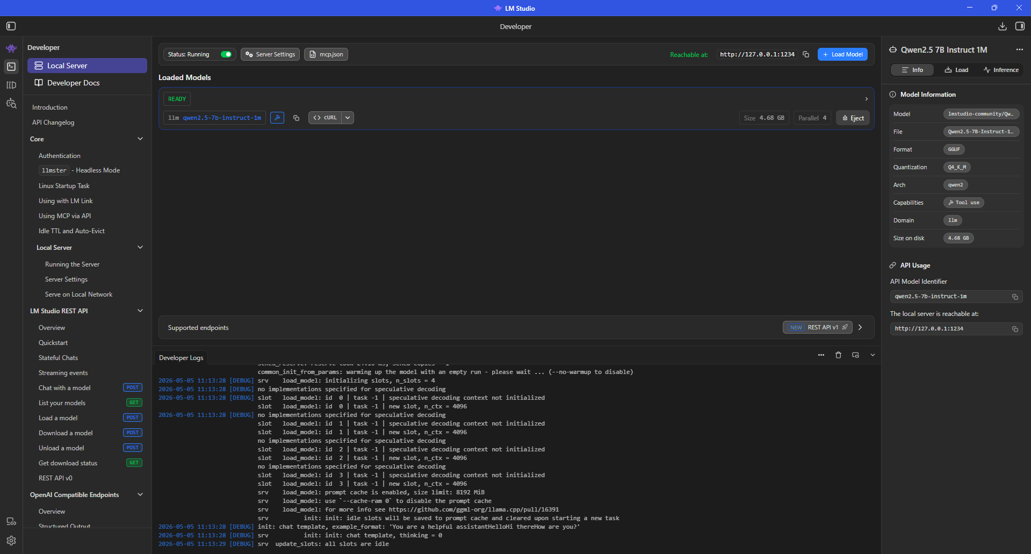
Figura 1. LM Studio en la pestaña Developer con el modelo lmstudio-community/Qwen2.5-7B-Instruct-1M-GGUF cargado, cuantización Q4_K_M, capability Tool use marcada y servidor activo en http://127.0.0.1:1234. El API Identifier (qwen2.5-7b-instruct-1m) es el valor que tiene que figurar en OPENAI_MODEL del archivo .env del proyecto.

5. Decisiones de diseño previas
Antes de la primera línea de código tomé varias decisiones que condicionan toda la implementación. Las describo aquí porque entender por qué se diseñó así facilita leer el resto: cuando aparezca un detalle de implementación que parezca innecesariamente elaborado, casi siempre responde a una de estas decisiones.
La primera decisión es separar limpiamente lo que el agente decide (qué tools usar y en qué orden) de lo que el agente ejecuta (rellenar el formulario, hacer un GET, leer un índice). El agente no toca Playwright nunca, no toca BeautifulSoup nunca, no toca ChromaDB nunca. Llama a herramientas que sí lo hacen y recibe resúmenes estructurados. Esa separación es la que hace que se pueda razonar por capas: cuando algo falla, sé inmediatamente si es decisión del agente, ejecución de la tool, o problema externo.
La segunda decisión es trabajar con un esquema declarativo para los procedimientos. Cada workflow es un JSON con id, título, descripción, app, url, tags, param_schema y una lista de pasos (steps). Los pasos tienen un DSL pequeño: wait, click, type, select y wait_for_text. El agente nunca escribe pasos: se limita a elegir un workflow ya grabado y a rellenar sus parámetros. Esto es lo que hace que añadir un procedimiento nuevo no requiera tocar Python: basta con grabar un JSON y reindexar el RAG.
La tercera decisión es marcar la asimetría entre tools idempotentes y tools con efectos secundarios irreversibles. Siete de las ocho tools son idempotentes: search_procedures, list_procedures, extract_parameters y consultar_libreria_externa. Llamarlas N veces no cambia el estado del sistema. La octava, run_workflow, abre un navegador, rellena un formulario y dispara un side-effect real. Esa diferencia se refleja en la topología del grafo: nodos separados, router condicional y un punto de pausa explícito antes de la rama irreversible.
La cuarta decisión es asumir el coste de validar dos veces. El agente principal decide llamar a extract_parameters y le pasa la petición original; dentro de la tool, otra cadena llama de nuevo al modelo para extraer los parámetros tipados específicos del workflow elegido. Son dos invocaciones al LLM en lugar de una. La razón se explica en detalle en el apartado de tools, pero la idea es que delegar la extracción al agente principal obligaría a meter todos los param_schemas en su prompt aunque solo se vaya a usar uno. Pago latencia (uno a tres segundos extra con un 7B local) a cambio de tener tools autocontenidas y reutilizables.
La octava decisión es exponer todo lo que el agente hace internamente. Cada tool_call y cada tool_result se publica en un bus interno; la API los lee y los emite por SSE; la interfaz los renderiza como burbujas separadas en el chat. Para una práctica que busca demostrar que hay razonamiento real por debajo, esconder ese razonamiento detrás de una única respuesta final sería disparar al pie del propio proyecto.
Por último, una decisión más cosmética pero con consecuencias operativas: la estructura de carpetas es flat layout, sin prefijos numéricos, con paquetes Python (carpetas con __init__.py). Permite imports limpios del tipo from agent.tools import ALL_TOOLS, que con prefijos numéricos sería sintácticamente imposible (un módulo no puede empezar por un dígito). Es la convención estándar de la PyPA para proyectos que no se publican como librería.

6. Arquitectura del sistema
La arquitectura general tiene siete piezas que se conectan en cadena: el formulario web local, una biblioteca de workflows JSON, el RAG con ChromaDB, las tools del agente, el agente propiamente dicho, el runner Playwright y, por encima de todo, una API FastAPI con SSE más una interfaz MAUI que la consume.
El formulario web es la superficie sobre la que actúa el RPA. Es una página HTML estática con campos para título, autor, editorial, año, ISBN, páginas, idioma, categoría, copias_total y copias_disponibles, servida en localhost:8080 por un servidor mínimo en Python. Lleva embebido un panel lateral (el Recorder) con botones Start, Stop y Download que graba las acciones del usuario y exporta un workflow JSON con el mismo DSL que consume el runner.
La biblioteca de procedimientos vive en procedures/ como archivos JSON. Cada uno describe un procedimiento con id, título, descripción que el RAG indexará, app, url plantilla, tags, param_schema (los campos esperados) y la lista de pasos. Hoy hay seis: alta de libro, baja de libro, ajuste de copias, préstamo a un socio, devolución al fondo y encargo a tienda externa.
El RAG indexa los workflows en ChromaDB con embeddings locales de MiniLM-L6-v2. Cuando el usuario pide algo, la tool search_procedures devuelve los top-k workflows más afines junto con su param_schema. El agente elige el adecuado, llama a extract_parameters para sacar los datos concretos, valida con Pydantic y solo entonces invoca run_workflow.
El agente vive en dos versiones que conviven en el repositorio sobre el mismo conjunto de tools. La que se ejecuta por defecto es un StateGraph propio de LangGraph con cuatro nodos diferenciados (agente, tools_seguras, confirmar_rpa, ejecutar_rpa) y un router condicional, con interrupt_before sobre confirmar_rpa para pausar el grafo justo antes de tocar el navegador. La otra versión, accesible con el flag --lc, usa create_agent de LangChain con tres middlewares (logging, HITL y publicación de eventos al UI bus) y sirve como punto de partida didáctico antes de la traducción a Nodos / Estados / Edges.
La FastAPI expone tres endpoints (/health, /procedures y /chat). El /chat devuelve un stream SSE con tool_call, tool_result, answer y done. La interfaz MAUI lee ese stream y pinta cada evento como una burbuja distinta del chat. Por dentro, un bus asíncrono (UIEventBus) hace de pegamento: un middleware del agente publica los eventos y el endpoint /chat los consume y los emite.
El flujo completo de un turno se puede leer en una frase: la UI envía un POST a /chat con el mensaje del usuario; FastAPI suscribe una cola al bus para ese thread_id y lanza el agente como tarea de fondo; el agente decide la primera tool, la invoca, recibe el resultado, decide la siguiente y así hasta que produce una respuesta final; cada paso publica eventos en el bus que la API convierte en SSE y la UI renderiza en directo.
El siguiente diagrama acompaña la descripción anterior con el recorrido en bloques discretos del turno completo, incluyendo la rama de la confirmación humana, la vuelta al agente tras ejecutar el RPA y la publicación de eventos al bus que se traducen en SSE.
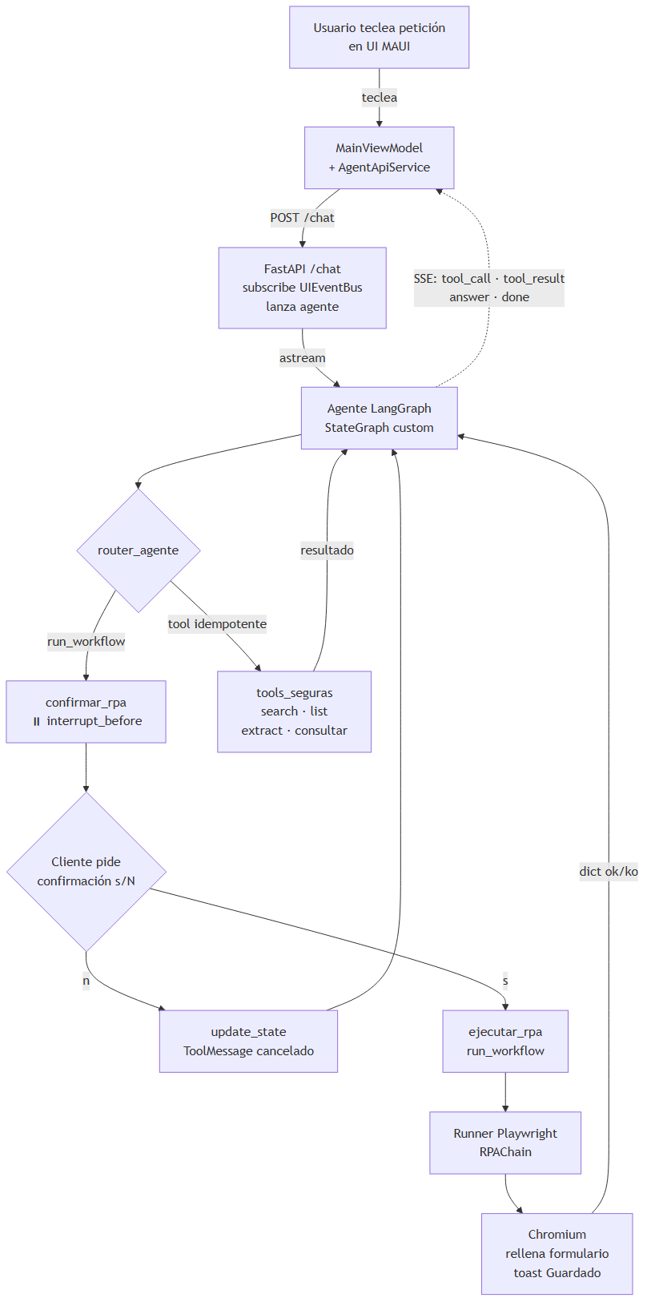
Figura 2-bis. Diagrama de flujo end-to-end de un turno completo, desde que el usuario teclea la petición en la interfaz MAUI hasta que ve la respuesta del agente con las trazas de cada herramienta.
Figura 2. Diagrama del StateGraph con cuatro nodos (agente, tools_seguras, confirmar_rpa, ejecutar_rpa) y router condicional. interrupt_before pausa el grafo entre confirmar_rpa y ejecutar_rpa. (sustituir por diagrama final al cerrar el proyecto)

7. Formulario web y captura de procedimientos
El formulario web es la superficie de interacción del RPA. Está en web_form/index.html y, junto a baja.html, ajustar_copias.html, prestamo.html, devolucion.html e inventario.html, cubre las seis operaciones del fondo. Los campos son título, autor, editorial, año, ISBN, páginas, idioma, categoría, copias_total y copias_disponibles, con identificadores estables que casan uno a uno con el param_schema de los workflows. El submit muestra un toast con la palabra Guardado, que es lo que el runner detecta con un wait_for_text para confirmar el éxito de la operación: no hay backend que persista nada, el formulario es solo la pantalla sobre la que actúa el RPA.
Junto al formulario, en una tarjeta lateral, vive el Recorder. Es una clase ES6 (FormRecorder) cargada desde recorder.js con <script src>. La saqué a archivo aparte porque es bastante código y mantenerla embebida ensuciaba el HTML. La instancio una sola vez al cargar la página, pasándole la metadata del workflow que graba (id, título, app, etc.) y el mapeo de campos a placeholders. Si en el futuro hiciera un segundo formulario, instanciaría otra clase con otra metadata y reusaría todo el motor de captura.
El recorder captura tres tipos de evento: click sobre elementos no editables (los input, select y textarea ya disparan input y change), input para cambios en inputs y textareas, y change para cambios en selects. Los listeners se enganchan en fase de captura (capture=true) para no perder eventos que el formulario consuma con stopPropagation. Si el usuario corrige mientras escribe, la lógica deduplica los eventos de tipo type por selector y se queda con el último valor. Para los selectores prefiero #id, luego [name=...]; nunca XPath ni coordenadas porque son frágiles.
Cuando el usuario pulsa Stop, el recorder genera el JSON con la lista de pasos en el DSL del runner y lo descarga. Antes de descargarlo añade dos cosas. Primero, un wait inicial de 500 ms para que en una ejecución posterior el primer click no caiga sobre una página a medio renderizar. Segundo, si el usuario pulsó Guardar durante la grabación, añade un wait_for_text sobre el toast para que el runner no cierre el navegador antes de que aparezca la confirmación. Estas dos cosas son las que de verdad hacen que un workflow grabado sea robusto y reproducible.
El recorder JS resuelve el caso de los formularios del proyecto, donde puedo inyectar el panel; pero hay un segundo caso, el de páginas externas (Google Forms, paneles de administración, httpbin.org) donde la inyección no es viable. Para ese caso web_form/recorder_py.py levanta una ventana de Chromium controlada por Playwright, inyecta vía add_init_script un script JS que captura click/input/change con selectores estables (mismo patrón capture=true que el recorder JS embebido), y al cerrar la ventana o pulsar Enter en consola exporta el .workflow.json con el mismo DSL que el runner consume. La diferencia con playwright codegen es que codegen exporta scripts Python/JS, no el DSL interno; el recorder Python escribe directamente el JSON consumible sin transformación. Los placeholders {{name}} se aplican selectivamente vía argumento --placeholders para que el workflow sea reutilizable contra distintas peticiones del agente.
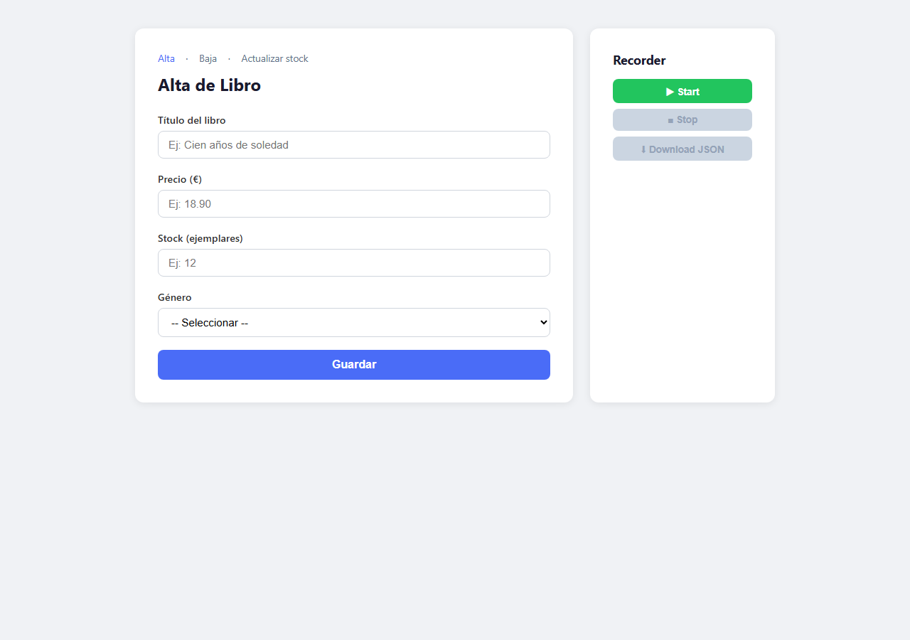
Figura 3. Formulario de alta de libro con el panel lateral del recorder (Start / Stop / Download).

8. Biblioteca de procedimientos en JSON
Los procedimientos viven en procedures/ como archivos *.workflow.json. Cada workflow describe un procedimiento entero: id estable que el agente y el runner usan como referencia (alta_libro, por ejemplo); título corto para mostrar al usuario; descripción extensa que es lo que el RAG indexará; app y tags para futuros filtros; url con placeholders del estilo {{FORM_URL}}; param_schema con los campos esperados, sus tipos, si son obligatorios y, en caso de enums, los valores admitidos; y por último steps, la lista ordenada de acciones que el runner ejecutará.
El DSL de los pasos es deliberadamente pequeño. Un paso es un objeto con un campo type y, según el tipo, un target con un selector CSS y un value. Los tipos soportados son cinco: wait (esperar N milisegundos), click (clic sobre un selector), type (teclear texto en un input), select (elegir una opción de un select por value) y wait_for_text (esperar a que un selector contenga un texto). Con estos cinco verbos cubro el ciclo completo de un formulario web típico: navegar, esperar a que cargue, rellenar campos, elegir opciones de listas desplegables, enviar y verificar la confirmación. Si en el futuro hace falta más, añadir un nuevo tipo es sumar una entrada al diccionario de builders del runner.
Hoy hay seis workflows. alta_libro rellena el formulario principal con título, autor, editorial, año, ISBN, páginas, idioma, categoría y copias_total. baja_libro retira un ejemplar del fondo de forma definitiva (extravío, deterioro, expurgo) por número de registro. ajuste_copias cambia copias_total cuando entran nuevos ejemplares por compra o donación. prestamo_libro registra un préstamo activo a un socio con plazo de devolución, decrementando copias_disponibles. devolucion_libro cierra un préstamo activo y reincorpora el ejemplar al fondo. encargo_libro rellena el formulario público de httpbin.org/forms/post como ejemplo de RPA contra una página externa real, no del catálogo interno.
Las descripciones de los workflows son la parte más sensible para el RAG. He invertido tiempo en escribirlas con expresiones literales que aparecerían en lo que diría un usuario: dame de alta, añade al catálogo, registra el libro, elimina del catálogo, quita el libro, descatalogar, ajusta copias, registra préstamo, devuelve ejemplar, encarga a tienda externa, encarga un libro a la tienda externa, etc. Cada workflow tiene varios anclajes léxicos en su descripción para que el embedding de MiniLM-L6-v2 no empate con un vecino cuando la consulta del usuario use sinónimos. Es una técnica clásica de reescritura para RAG y aquí ha sido lo que más ha subido la tasa de acierto en top-1.

9. Recuperación con RAG sobre ChromaDB
El RAG está repartido entre rag/index_procedures.py (indexación) y rag/search_procedures.py (consulta). El indexador recorre procedures/, abre cada *.workflow.json y construye un Document de LangChain por cada uno. El page_content que se va al embedding es Título + Descripción + Tags. NO meto los nombres de los parámetros (título, autor, editorial, año, ISBN, páginas, idioma, categoría, copias_total, copias_disponibles) en el texto a indexar porque al repetirse entre workflows ensucian la similitud y empeoran el ranking. La metadata del Document sí lleva el id, el título, la app y la fuente; eso lo recupero después junto con el resultado para no tener que volver a abrir el JSON.
Los embeddings los hago con sentence-transformers/all-MiniLM-L6-v2 vía HuggingFaceEmbeddings. Es local, gratuito, no requiere API key, pesa unos 90 MB y corre en CPU sin problema para seis workflows. La instancia la guardo en una variable de módulo (un patrón sencillo de cache). Antes la creaba en cada llamada y el smoke test cargaba el modelo seis veces, una por consulta; al cachear, el modelo se carga una sola vez por proceso. Es una micro-optimización pero baja el tiempo del smoke test de unos 25 segundos a unos 6, lo cual hace más cómodo el ciclo de iteración.
Para el vector store uso Chroma persistente con persist_directory en rag/.chroma/. La elegí frente a FAISS porque la persistencia automática es más cómoda: borrar la carpeta y reindexar es un shutil.rmtree, mientras que en FAISS hay que gestionar a mano el guardado y la carga de los archivos del índice. Y la integración con LangChain es directa con langchain_chroma. Servicios externos como Pinecone o Weaviate me parecieron pasarse para seis workflows en local; tampoco quería depender de un servicio remoto para algo que tiene que correr offline.
En la consulta uso similarity_search_with_relevance_scores, que devuelve un score normalizado en [0, 1] (uno significa idéntico, cero significa sin relación). Con esa normalización puedo poner umbrales tipo min_score=0.2 sin tener que pensar en la métrica interna del vector store. Filtro los resultados por debajo del umbral y limito a top-k=3, que es lo que la tool search_procedures devuelve al agente.
El smoke test sin LLM (tests/smoke_no_llm.py) prueba seis consultas naturales (dame de alta el libro Cien años de soledad de García Márquez, quita el libro 1984 de Orwell, ajusta a 3 las copias del fondo de Don Quijote, borra del sistema el manual de Python de Lutz, registrar un libro nuevo en el catálogo, encárgame un libro en formato tapa dura a la tienda externa) contra el RAG y mide cuántas devuelven el workflow esperado en top-1. Con la versión actual obtengo seis de seis, pero el código tolera cuatro de seis como umbral de paso porque MiniLM con consultas vagas a veces empata con un vecino y no quería tests que fallen por ruido natural del modelo.

10. Tools del agente
El agente tiene ocho tools agrupadas por función: cuatro de orquestación (search_procedures, list_procedures, extract_parameters, run_workflow); dos de consulta del fondo local (listar_catalogo para resolver título o autor a R-NNNN y listar_prestamos para ver préstamos activos por socio o libro); dos de consulta externa (buscar_libro, que consulta Open Library, Google Books y BNE en paralelo con dedupe por ISBN y por título+apellido normalizado, útil para autocompletar metadatos al dar de alta sin que el bibliotecario tenga que recordar el ISBN; y consultar_libreria_externa, scraping ligero contra books.toscrape.com como ejemplo de catálogo de tienda externa). La separación responde a una asimetría real: las cuatro de orquestación son las imprescindibles para el flujo agente; las cuatro de consulta le permiten resolver entradas parciales (un título sin R-NNNN, un préstamo sin P-NNNN) sin pedirlas al usuario. Lo que el LLM ve de cada tool es su firma tipada con Annotated y su docstring; nada más. Por eso los docstrings están escritos en clave de cuándo usar esto, no de qué hace por dentro. Es la diferencia entre un docstring para humanos (que querría saber implementación) y uno para un LLM (que necesita un criterio de invocación). Con docstrings vagos el modelo se quedaba bloqueado preguntando qué quieres que haga; con docstrings claros invoca a la primera.
La primera tool es search_procedures. Es la puerta de entrada del RAG. Recibe una consulta en lenguaje natural y devuelve los top-k workflows más afines, cada uno con id, título, score y param_schema. El agente la usa como primer paso en cualquier petición que implique HACER algo. Devolver el param_schema junto con el id es lo que permite que el agente sepa qué campos hay que extraer en el siguiente paso sin tener que llamar a una segunda tool de inspección.
La segunda tool es list_procedures. Devuelve el catálogo completo de procedimientos con id, título y descripción corta. Se usa para peticiones ambiguas (qué puedes hacer, cuáles son tus capacidades) o cuando search_procedures no consigue desempatar entre resultados. El system prompt indica explícitamente que hay que llamarla cuando la petición sea vaga, y eso lo hace el modelo bien casi siempre.
La tercera tool, extract_parameters, es la que tiene una decisión de diseño no obvia: lleva su propio LLM por dentro. Cuando el agente la llama con la petición original y el id del workflow elegido, dentro de la tool se monta una cadena prompt | llm | _strip_fences | JsonOutputParser, se invoca al modelo y se valida el resultado contra el Pydantic dinámico construido a partir del param_schema. Es decir, en un turno con search → extract → run, el LLM se invoca dos veces: una en el nodo agente que decide la cadena de tools, y otra dentro de extract_parameters para leer la petición y devolver un dict tipado.
La razón de mantener esa segunda llamada es deliberada. El esquema de extracción depende del workflow concreto (alta de libro lleva cuatro campos, encargo a tienda externa lleva cinco, etc.). Delegar la extracción al agente principal me obligaría a cargar todos los param_schemas posibles en su prompt aunque solo se vaya a usar uno. Mejor que el agente solo elija qué workflow toca y la tool, ya autocontenida y reutilizable, se encargue de leer la petición con su propio LLM. Pago latencia (uno a tres segundos extra con un 7B local) a cambio de tools encapsuladas.
Un detalle de implementación que costó verlo: los modelos cuantizados (Qwen, Llama, Mistral) tienden a envolver el JSON en fences markdown del tipo ```json ... ``` aunque el system prompt diga sin fences. No se les quita la manía con instrucciones, lo comprobé. Por eso meto un _strip_fences explícito antes del parser. JsonOutputParser tolera algunos casos por su cuenta pero no todos, y cuando falla el error es genérico (no devolvió JSON válido). Con el strip explícito, si vuelve a fallar el parsing sé que es porque el JSON está realmente mal y no por unos backticks despistados.
La cuarta tool es run_workflow. Recibe el id del workflow y el dict de parámetros ya validados, renderiza los placeholders con shared.templating y delega en agent/runner.py para ejecutar los pasos con Playwright. Devuelve un dict estructurado con ok, duration_s, steps_executed, last_toast_text, error y screenshot. Devolver dict en lugar de excepciones es a propósito: el consumidor es el agente LLM, que necesita un resumen estructurado para contárselo al usuario, no un stack trace.
La octava tool, consultar_libreria_externa, es de naturaleza distinta a las otras cuatro. Las otras trabajan sobre el catálogo local; esta lee de una web pública. Hace scraping ligero contra books.toscrape.com con requests y BeautifulSoup. No usa Playwright porque el HTML es estático: con un GET y un parseo va mucho más rápido y sin abrir Chromium. Cosas que hace para no abusar del servidor: User-Agent identificativo (sin disfrazarse de Chrome), timeout de diez segundos, caché en memoria con TTL de cinco minutos (si el agente consulta dos veces seguidas la misma URL, la segunda no pega al servidor) y una sola página por llamada. Es la diferencia entre una tool civil y una que un día acaba bloqueada por flooding.
Hay un detalle en consultar_libreria_externa que conviene destacar: forzar UTF-8 al decodificar la respuesta. Sin esa línea, requests cae a ISO-8859-1 cuando books.toscrape.com no declara charset explícito en la cabecera, y el símbolo £ aparece como Â£ en los precios. Es un pequeño bug que se resuelve con response.encoding = response.apparent_encoding antes de tocar el HTML.
Tener una octava tool que sale del dominio interno cumple un papel concreto: demuestra que el agente discrimina entre dominios. Cuando la petición es qué libros hay en la tienda externa, el agente no llama a search_procedures (no hay un workflow para esto), no llama a list_procedures (sería incorrecto), llama directamente a consultar_libreria_externa. Si yo escribiera dame de alta el libro X, llamaría a search_procedures. La diferencia la hace solo a partir de la intención de la petición, sin reglas cableadas.

11. Construcción del agente con LangGraph
El backend principal del agente está en agent/agent_langgraph.py como un StateGraph propio de LangGraph. Lo más rápido habría sido usar create_react_agent (prebuilt), que monta un grafo estándar agente-tools-fin donde todas las tools son intercambiables desde el punto de vista del flujo. Lo descarté porque las ocho tools no son simétricas: cuatro son idempotentes y se pueden ejecutar sin avisar, pero run_workflow rellena un formulario real y no tiene vuelta atrás. Un ReAct estándar las mete a todas en el mismo nodo, así que la confirmación humana habría que añadirla por fuera con un middleware lateral.
Con un StateGraph propio el HITL es un nodo más del grafo, no un parche. La topología que monté tiene cuatro nodos: agente (donde el LLM razona y decide qué tool llamar), tools_seguras (un ToolNode que ejecuta las siete tools idempotentes: search_procedures, list_procedures, extract_parameters, consultar_libreria_externa, listar_catalogo, listar_prestamos y buscar_libro). La octava (run_workflow) va aparte por la rama confirmar_rpa + ejecutar_rpa para poder pausar, confirmar_rpa (nodo de pausa) y ejecutar_rpa (donde se invoca run_workflow tras la confirmación). Tras el nodo agente hay un router condicional que mira los tool_calls del último AIMessage y manda cada uno a la rama que toca: si no hay tool_calls, FIN; si alguno es run_workflow, va a confirmar_rpa; si no, va a tools_seguras.
El nodo confirmar_rpa no hace casi nada en el código (devuelve {messages: []}) porque su papel real está en el compile: el grafo se compila con interrupt_before=['confirmar_rpa']. LangGraph, al ver ese flag, persiste el estado en el checkpointer justo antes de entrar en ese nodo y devuelve el control al cliente. La cliente (la CLI agent/app.py) lee el estado, enseña los argumentos del tool_call al usuario, pregunta s/N y, si confirma, llama a graph.invoke(None, config) para que el grafo retome desde el checkpoint. Si cancela, inyecta un ToolMessage con texto cancelado por el usuario mediante graph.update_state y vuelve a invocar para que el agente lo cuente al usuario.
LangGraph no trae sistema de middlewares como sí lo trae LangChain 1.x. Para meter feedback al UI bus desde dentro del grafo monté el sistema a mano. Definí una clase base LGMiddleware con dos métodos opcionales (before_node y after_node) y una función _with_middleware(node_fn, name, middlewares) que envuelve cada nodo del grafo con los hooks. La implementación concreta es UIFeedbackLGMiddleware: en before_node del nodo agente publica el tool_call cuando lo detecta en el último mensaje; en after_node del nodo tools_seguras publica el tool_result. El thread_id viaja por contextvars (un ContextVar de Python) para que el middleware no tenga que pasarlo por argumento.
Para la persistencia uso SqliteSaver con caída a MemorySaver. SqliteSaver guarda los checkpoints en data/checkpoints.sqlite y permite reanudar conversaciones entre arranques del proceso; si la dependencia langgraph-checkpoint-sqlite no está instalada, o la carpeta data/ no es escribible, se cae a MemorySaver y la conversación se pierde al cerrar. El chat sigue funcionando igual, simplemente sin memoria persistente. Esa caída automática es importante para que el smoke test y entornos efímeros no exploten por falta de un módulo opcional.
Cuando arranco python agent/app.py, se pregunta el thread_id (con default default). Si pongo uno que ya usé, recupero la conversación como si no hubiera cerrado el proceso. Si pongo uno nuevo, empiezo limpio. El thread_id va dentro del config de LangGraph (configurable.thread_id), que es la manera estándar de tener conversaciones aisladas con el mismo grafo.

12. LangGraph vs LangChain: justificación
Conviene justificar por qué la versión por defecto del agente está construida con LangGraph y no con LangChain, dado que el repositorio incluye las dos. El razonamiento se apoya en dos diferencias técnicas concretas entre los dos frameworks que aquí pesan más que en otros proyectos.
LangChain ofrece create_agent con un sistema de middlewares (before_model, after_model, before_tool, after_tool) que permite envolver la ejecución del agente con hooks transversales: logging, validación, confirmación humana, telemetría a UI. Es una API moderna, concisa y muy adecuada cuando todas las herramientas son simétricas y la lógica transversal cabe en un middleware. LangGraph parte de otra premisa: el agente es un grafo dirigido con nodos, edges, estado compartido y rutas condicionales. La lógica del agente vive en la topología del grafo, no envuelta como middleware lateral. Soporta nativamente interrupt_before para pausar la ejecución y reanudarla más tarde con un cliente que lea el estado del checkpointer.
La primera diferencia que aquí pesa es la asimetría de las tools. Siete de las ocho (search_procedures, list_procedures, extract_parameters, consultar_libreria_externa) son idempotentes: llamarlas N veces no cambia el estado del sistema. La octava (run_workflow) abre un navegador y rellena un formulario real con efectos irreversibles. Meter ambas categorías en un único nodo de tools, como hace create_agent de LangChain, esconde esa diferencia. Separarlas en tools_seguras y ejecutar_rpa, con confirmar_rpa e interrupt_before entre medias, hace que la pausa de seguridad viva en la topología del grafo y no en un middleware lateral. Quien lea el grafo entiende solo qué pasa: hay un nodo llamado confirmar_rpa y el grafo se detiene allí antes de continuar.
La segunda diferencia es el tipo de Human-in-the-loop. Con interrupt_before el grafo persiste el estado en el checkpointer y devuelve el control al cliente, que puede leer los argumentos del tool_call, mostrarlos al usuario y reanudar o cancelar más tarde. Un middleware de LangChain solo puede aceptar o rechazar la llamada en el mismo turno: no puede pausar el flujo y retomarlo más tarde desde el mismo punto. Para una práctica donde el agente lanza un RPA real sobre un navegador, esa diferencia es crítica.
Si las ocho tools fueran homogéneas o el HITL no fuera necesario, LangChain create_agent sería probablemente la opción más conveniente por ser más conciso. Como aquí no se da ninguna de las dos condiciones, el StateGraph propio de LangGraph es la opción correcta.
Aclaración sobre los imports langchain_core que aparecen por todo el proyecto (HumanMessage, AIMessage, ToolMessage, el decorador @tool, ChatPromptTemplate, JsonOutputParser, RunnableLambda, los wrappers de Chroma, HuggingFaceEmbeddings, ChatOpenAI). Son primitivas reutilizables que LangGraph importa por debajo: tipos de mensaje, decorador de herramientas, plantillas de prompt, parsers, integraciones con vector stores y modelos. No son el patrón de Chains. La arquitectura del agente, que es lo que se sustituye cuando se pasa de Chains a un grafo, vive en agent/agent_langgraph.py como StateGraph con cuatro nodos.

13. Validación de parámetros con Pydantic dinámico
La validación de los parámetros que extrae el LLM antes de tocar el RPA es un eslabón crítico. Si lo que el modelo devuelve no se valida, basta con un enum mal escrito o un número que viene como string para que Playwright tropiece tres pasos más adelante con un error opaco. La validación va en shared/models.py con build_model_from_schema, una función que recibe el param_schema del workflow y devuelve un modelo Pydantic v2 construido en runtime con create_model.
El param_schema declara cada campo con tipo (string, integer, float, enum), si es required y, si es enum, los values admitidos. build_model_from_schema mapea cada uno a su tipo Python: string a str, integer a int, float a float, enum a Literal con los valores. Aplica required marcando el campo como obligatorio o como Optional con default None. Devuelve un BaseModel listo para validar.
La función validate_params(schema, data) hace lo natural: construye el modelo con build_model_from_schema, instancia con los datos de entrada y devuelve model_dump(). Si falla la validación, propaga el ValidationError de Pydantic con el detalle exacto (qué campo, qué tipo se esperaba, qué valor llegó). El smoke test cubre tres casos: los tipos correctos se aceptan, los tipos incorrectos lanzan ValidationError y los enums con valores fuera del conjunto cerrado también se rechazan. Es la garantía de que un thriller en lugar de novela se rechaza antes de tocar el navegador.
Esta forma de hacer validación es lo que permite añadir un workflow nuevo sin tocar Python. Si mañana grabo un workflow con campos talla, color y precio, lo único que necesito es declararlo en el param_schema del JSON y reindexar el RAG; el modelo Pydantic se construye en caliente la primera vez que extract_parameters lo necesite. No hay clases Python escritas a mano para cada workflow.

14. Runner Playwright
El runner está en agent/runner.py. Sigue el patrón Chain explícito: una clase RPAChain con add_step(nombre, func) y run(), un dict de contexto compartido entre pasos (donde vive page, browser y playwright), una función con_reintentos para errores transitorios y captura de pantalla en caso de fallo. La cadena no se construye a mano: hay un diccionario de builders donde cada tipo de step del DSL se traduce en una función de paso lambda ctx: ... que se encadena con add_step.
Con esto el runner es agnóstico al procedimiento. El mismo runner sirve para alta_libro, baja_libro, ajuste_copias, prestamo_libro, devolucion_libro, encargo_libro y cualquier workflow futuro que se grabe con el recorder. El bucle de ejecución está en RPAChain.run: política fail-fast, si un paso falla se captura pantalla, se registra y se devuelve un dict con ok=False. No intenta seguir porque los pasos del workflow dependen unos de otros (no tiene sentido pulsar Guardar si no se rellenaron los campos previos).
La función con_reintentos solo reintenta PWTimeout (el error que Playwright lanza cuando un elemento no se vuelve clicable a tiempo). Es lo único transitorio aquí; un ValueError por un selector mal formado, un AssertionError, etc., se propagan a la primera. La espera entre intentos es constante (1.5 segundos) porque en interfaces web no merece la pena ir alargándola: si en tres intentos no se ha resuelto, no se va a resolver en el cuarto.
Elegí Playwright sobre Selenium por una razón concreta: auto-wait. Antes de cada acción, Playwright espera por su cuenta a que el elemento esté visible y clicable. Eso ahorra la mayor parte de las esperas explícitas y los reintentos por timeout que en Selenium habría que escribir a mano (WebDriverWait, expected_conditions, etc.). En la práctica, mis workflows no necesitan más esperas explícitas que el wait inicial de 500 ms y el wait_for_text del toast final.
En modo visible cada acción de Playwright lleva 400 ms de slow_mo por defecto. Es una pausa extra entre cada operación que hace que se vea cómo se rellena el formulario paso a paso, lo cual transforma una ejecución técnicamente funcional pero invisible en una demostración legible. En headless el slow_mo se pone a cero porque la prioridad es ir rápido.
Otro detalle de UX: por defecto el navegador se queda abierto al terminar el RPA y espera a que el usuario pulse Enter en la consola para cerrarlo. Esto es para poder revisar el resultado en el formulario sin que la ventana desaparezca sola. Es configurable con la variable de entorno RPA_VIEW_DELAY_MS: si quieres que cierre automáticamente tras N milisegundos, pones un número; si quieres que cierre inmediatamente, pones 0; si la dejas en blanco o como keep, espera Enter.
Detalle importante sobre cómo se detecta el modo interactivo. La primera versión del paso de cierre invocaba directamente input(...) y lo envolvía en try/except EOFError pensando que cuando no hubiera consola interactiva (por ejemplo, ejecutado desde uvicorn) saltaría esa excepción. En Windows, sin embargo, el input() no lanza EOFError cuando el proceso vive bajo uvicorn: simplemente se queda bloqueado indefinidamente esperando una pulsación de teclado que nunca llega, porque uvicorn ha capturado stdin para sí mismo. Esto provocaba que el RPA terminara los doce pasos del workflow correctamente, pero el último (cerrar navegador) se colgara antes de devolver el resultado a la API; el agente nunca recibía el tool_result y la app MAUI se quedaba esperando la última burbuja para siempre. El fix es detectar explícitamente el modo interactivo con sys.stdin.isatty(): si devuelve True (CLI con terminal real), se pide Enter como antes; si devuelve False (uvicorn, IDE, scripts CI), se espera diez segundos y se cierra el navegador sin bloquear el flujo.
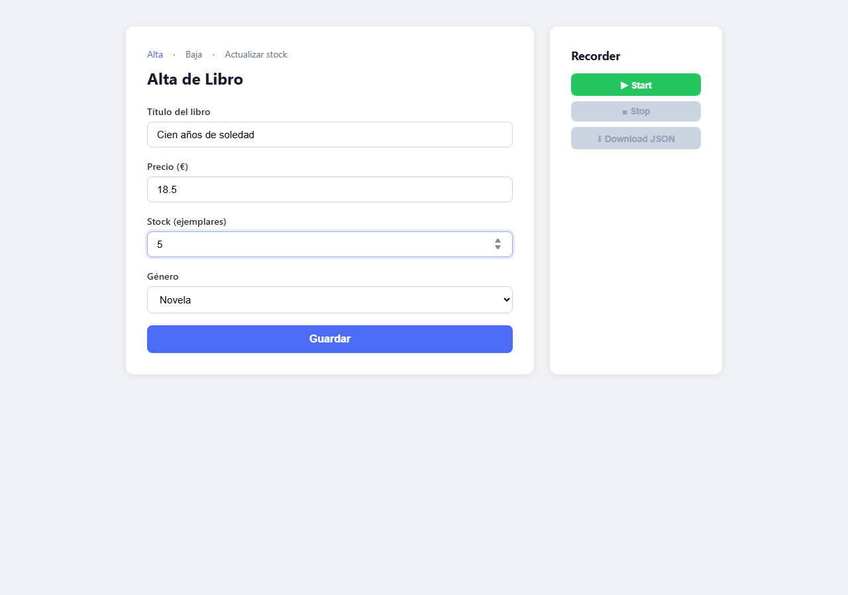
Figura 4. Chromium ejecutando alta_libro. El RPA ha rellenado automáticamente título, autor, editorial, año, ISBN, páginas, idioma, categoría y copias_total; el botón Guardar es el siguiente paso, tras el cual aparece el toast de confirmación.

15. Persistencia y memoria multi-turno
La memoria del agente entre turnos vive en el checkpointer de LangGraph. Lo monto al construir el agente y lo paso al compile(). Por defecto uso SqliteSaver de langgraph-checkpoint-sqlite, que persiste el estado del grafo en data/checkpoints.sqlite. Cada thread_id es una conversación independiente: el agente recuerda lo que dijiste en el turno anterior si reusa el mismo thread_id, y empieza de cero si pones uno nuevo.
Si la dependencia langgraph-checkpoint-sqlite no está instalada o la carpeta data/ no es escribible, el agente se cae a MemorySaver. La memoria sigue funcionando dentro del proceso pero se pierde al cerrar. La caída es silenciosa: el código intenta abrir SqliteSaver y, si falla con ImportError o cualquier OSError, registra el motivo y devuelve MemorySaver. Esa tolerancia es importante para entornos efímeros (CI, tests, Docker sin volumen) donde no hay disco persistente.
Un detalle no obvio: el SqliteSaver hay que cerrarlo explícitamente. Por eso en la API el agente se construye en el lifespan asíncrono de FastAPI con un context manager, y el saver.close() va al finally del lifespan. FastAPI garantiza ejecutar el lifespan al apagar, así que la sqlite se cierra limpiamente y no queda nada bloqueado. Sin lifespan, construyendo el agente en module scope, el cierre dependería de que el proceso saliera limpio y eso no siempre pasa con un Ctrl+C.
Hay otro detalle importante que costó depurar: SqliteSaver y AsyncSqliteSaver no son intercambiables. SqliteSaver (síncrono) lo usa la CLI con agent.stream, AsyncSqliteSaver (asíncrono, vive en langgraph.checkpoint.sqlite.aio) lo necesita la API porque sus endpoints son async y el agente se invoca con agent.astream. Mezclar uno con otro produce un error explícito de LangGraph ("The SqliteSaver does not support async methods. Consider using AsyncSqliteSaver instead") en cuanto llega la primera petición a /chat. La API monta AsyncSqliteSaver dentro de su lifespan con await cm.__aenter__() y lo cierra con await cm.__aexit__ en el finally, igual que el SqliteSaver síncrono pero con la variante asíncrona. Ambos checkpointers escriben en el mismo archivo data/checkpoints.sqlite, así que una conversación iniciada por la CLI puede retomarse desde la API si se reusa el mismo thread_id, y viceversa.

16. API FastAPI con SSE
La API está en agent/api.py y expone tres endpoints. GET /health devuelve un JSON con status: ok y backend: langgraph (o langchain). La interfaz MAUI lo usa para verificar la conexión al arrancar. GET /procedures devuelve el inventario de workflows indexados, con id, título y descripción corta; lo usa la interfaz para orientar al usuario al inicio de la sesión. POST /chat recibe un JSON con thread_id y message, y devuelve un stream SSE.
El stream SSE emite cuatro tipos de evento: tool_call (el agente acaba de decidir invocar una tool, con el nombre y los argumentos), tool_result (la tool ha devuelto, con el contenido truncado si es muy largo), answer (la respuesta final del agente en lenguaje natural) y done (fin del turno, el cliente puede cerrar la suscripción). Cada evento se serializa como una línea event: y una línea data: con JSON, separadas del siguiente bloque por una línea en blanco, que es el formato estándar de SSE.
Elegí SSE sobre WebSocket porque el flujo es solo servidor-a-cliente: la interfaz manda un POST con el mensaje y se queda escuchando los eventos. SSE va sobre HTTP plano, lo lee cualquier HttpClient sin librerías extra y atraviesa proxies sin negociar upgrades. Un WebSocket sería full-duplex y aquí el canal de vuelta no me hace falta. Si en el futuro hubiera que mandar interrupciones desde el cliente al servidor, migrar a WebSocket sería natural; hoy no aporta.
Un punto clave del diseño es que la API no orquesta nada del agente: solo es transporte. Cuando llega un POST a /chat, el endpoint suscribe una cola al UIEventBus para ese thread_id, lanza el agente como tarea de asyncio y luego va drenando la cola: cada evento que el agente publica se traduce a SSE y se emite. La API no sabe cómo decide o ejecuta el agente, y el agente no sabe quién le escucha (lo único que ve es bus.publish).
El UIEventBus está en shared/ui_bus.py. Es una capa fina sobre asyncio.Queue: por cada thread_id tiene un set de colas suscritas (una por cliente conectado). publish() hace put_nowait en todas las colas del thread y también añade un None final como sentinel para terminar el stream. subscribe() es un context manager que crea una cola, la registra y la elimina al salir. La parte interesante es que publish puede llamarse desde un hilo diferente al loop (el agente corre en una task, los hooks de middleware pueden venir de cualquier sitio); para resolver eso, el bus guarda el loop principal al arrancar y usa loop.call_soon_threadsafe(queue.put_nowait, evento) en lugar de put_nowait directo.
El agente y el checkpointer se construyen en el lifespan asíncrono de FastAPI, no en module scope. Esto tiene dos ventajas. Primero, si LM Studio no está arrancado, importar el módulo (por ejemplo desde un test que solo necesita la API) no falla; el LLM se intenta usar solo cuando llega un /chat. Segundo, el cierre del SqliteSaver va al finally del lifespan, que FastAPI sí garantiza llamar al apagar.

17. UI MAUI con patrón MVVM
La interfaz gráfica está en ui_maui/ y sigue MVVM clásico. Tiene Views (MainPage.xaml, SettingsPage.xaml), ViewModels (MainViewModel, SettingsViewModel y un BaseViewModel con INotifyPropertyChanged y RelayCommand propios), Models (AppSettings, ChatMessage, ChatRole) y una capa de servicios cubierta por AgentApiService dentro de Services/LLMService.cs. El proyecto se abre con ui_maui/RpaChatApp.sln en Visual Studio 2022 y se compila a Windows nativo seleccionando Windows Machine como target.
El BaseViewModel implementa INotifyPropertyChanged a mano usando [CallerMemberName] para evitar strings mágicos del tipo OnPropertyChanged("MessageText"). Decidí no usar CommunityToolkit.Mvvm para mantener cero dependencias externas en la capa de ViewModel; la pega es que esta versión de RelayCommand no soporta async ni cancelación. Si en el futuro hiciera falta, lo natural sería migrar a AsyncRelayCommand del toolkit.
AgentApiService manda un POST a /chat con el mensaje del usuario y el thread_id, y se queda leyendo la respuesta línea a línea con HttpClient. El parser SSE es manual, no uso una librería. La razón es que el formato es trivial (líneas event: y data: separadas por línea en blanco) y meter una dependencia más solo para esto no compensa. Si en el futuro SSE tuviera campos id: o retry: que necesitase, ampliar el parser sería trivial.
Por cada bloque SSE el servicio invoca un callback que el ViewModel procesa. tool_call genera una burbuja tool · X en la interfaz. tool_result genera una burbuja result · X (truncada a 300 caracteres por legibilidad, porque algunos resultados de tools son JSON gordos que ensuciarían el chat). answer genera la respuesta final del agente en lenguaje natural. done termina el turno y el ViewModel apaga el indicador de estado.
El callback llega en un hilo del HttpClient, no en el hilo de la interfaz. Para tocar la ObservableCollection de mensajes desde ahí uso MainThread.BeginInvokeOnMainThread, que es la API estándar de MAUI para marshalling al hilo de UI. Sin esto, MAUI peta con una cross-thread exception porque los controles exigen acceso desde el hilo de UI. Es una de esas cosas que solo se aprenden a fuerza de la primera vez que pasa, así que la dejé documentada en un comentario al lado del callback.
La interfaz está pensada como un chat con burbujas. Los mensajes del usuario salen a la derecha, los del agente a la izquierda y los eventos de tool en color distintivo. La alineación la cogí de cómo se ven los chats normales: el usuario reconoce el patrón sin pensar. Las propiedades de presentación de cada burbuja (BubbleMargin, BubbleAlignment, BubbleColor, SenderColor) se calculan en el propio ChatMessage como propiedades derivadas del Role. La alternativa era meter cinco IValueConverter en XAML, pero por una proyección puramente derivada no compensa: cinco converters es más boilerplate que cinco get-only properties.
El ViewModel no referencia al CollectionView directamente. Cuando añade un mensaje, dispara un evento ScrollRequested y el code-behind de la View hace ScrollTo. Esto es para no atar la lógica de presentación a un control concreto y respetar la separación de MVVM. Si mañana cambio el CollectionView por un ListView o por una colección virtualizada, el ViewModel no se entera.
MauiProgram.cs solo configura fonts y logging. No registra nada en el contenedor de DI. La razón es que la interfaz es autocontenida: MainViewModel construye sus propias dependencias con new (AppSettings, AgentApiService) y XAML lo instancia directamente con <vm:MainViewModel/> en BindingContext. La alternativa habría sido registrar ViewModels y servicios en builder.Services y resolver las páginas vía DI. Implicaría además construir las páginas vía DI y perder el atajo de XAML directo. Para dos pantallas sin tests unitarios es más coste que beneficio.
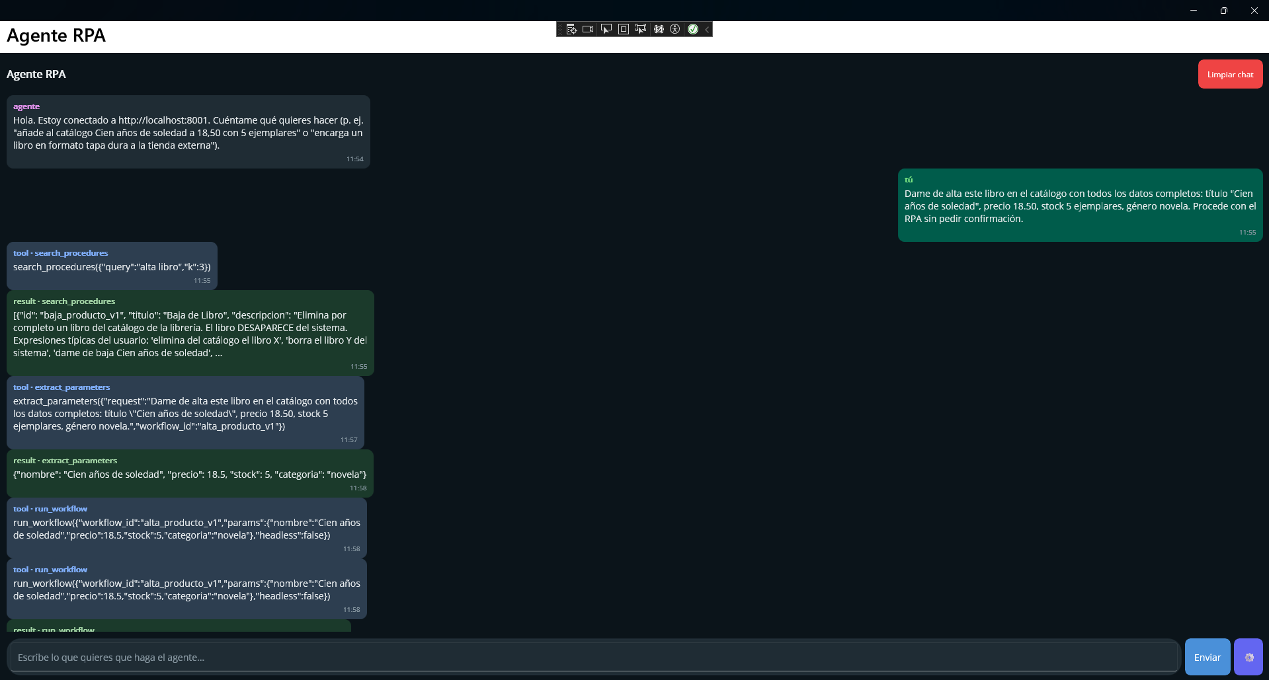
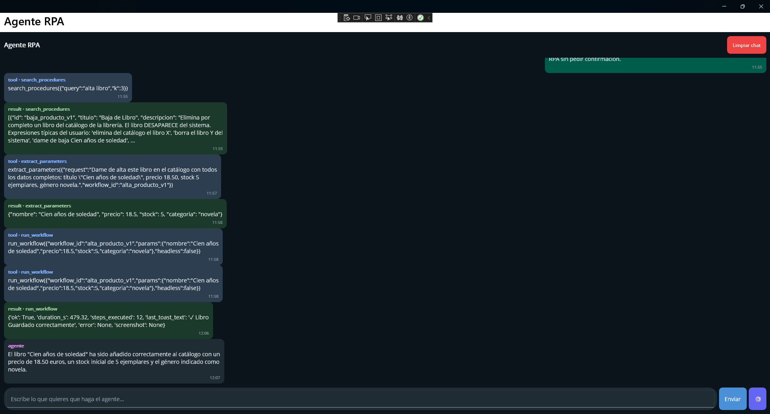
Figura 5. Interfaz MAUI tras un turno completo del agente con LM Studio real (Qwen2.5-7B-Instruct-1M). Arriba, parte inicial del chat con la petición del usuario y las primeras burbujas tool_call y tool_result (search_procedures, extract_parameters, run_workflow). Abajo, parte final del chat con el resultado de run_workflow indicando ok=True, duración 479,32 segundos, doce pasos ejecutados y el toast "Libro Guardado correctamente", y la respuesta final del agente en lenguaje natural confirmando el alta del libro "Cien años de soledad" con 5 copias, género novela. Las dos capturas pertenecen al mismo turno; la duración total quedó condicionada por las latencias del hardware modesto descritas en el apartado 20.

18. Pruebas, verificación y trazabilidad
El proyecto se verifica por dos vías. La primera es un smoke test automático sin LLM (tests/smoke_no_llm.py) que cubre los aspectos deterministas. La segunda es una verificación manual con LM Studio activo, que cubre el flujo extremo a extremo.
El smoke test ejecuta cinco bloques. (1) Sintaxis: compila con py_compile todos los .py de agent, rag, shared y web_form para detectar errores de sintaxis al vuelo. (2) Workflows: carga todos los *.workflow.json de procedures/, verifica que tengan los ocho campos requeridos (id, titulo, descripcion, app, url, tags, param_schema, steps) y prueba load_workflow con un id concreto. (3) Pydantic: construye un modelo dinámico desde un schema, valida un caso correcto, valida un caso con enum incorrecto y verifica que el segundo lance ValidationError. (4) Templating: renderiza un workflow real con un dict de parámetros y comprueba que no quedan placeholders sin sustituir. (5) RAG: borra .chroma/, reindexa y prueba seis consultas naturales contra search, midiendo cuántas devuelven el workflow esperado en top-1; el umbral de paso es cuatro de seis para tolerar el ruido natural de MiniLM-L6-v2 con consultas vagas.
La verificación manual cubre tres escenarios. (a) Alta completa por la interfaz MAUI: arrancar LM Studio, web_form/server.py, rag/index_procedures.py y python -m uvicorn agent.api:app, abrir la app MAUI, escribir dame de alta el libro Cien años de soledad de García Márquez de García Márquez, editorial Sudamericana, 5 copias, categoría novela, género novela y verificar que aparecen burbujas para search_procedures, extract_parameters, run_workflow y la respuesta final, con Chromium rellenando el formulario en directo. (b) HITL por consola: cerrar la API, lanzar python agent/app.py, pedir retira del fondo el libro 1984 de Orwell, verificar que el grafo se pausa antes de confirmar_rpa con los parámetros visibles, responder s, y comprobar que se ejecuta el workflow. Repetir con otra petición y responder n para verificar que la cancelación se inyecta correctamente y el agente la cuenta en su respuesta. (c) Tool de scraping: escribir qué libros hay en la tienda externa y verificar que el agente llama a consultar_libreria_externa, no a las otras.
La observabilidad por consola está pensada precisamente para validar que el agente está razonando de verdad. Cada turno imprime [tool-call] nombre(args) y [tool-result nombre] preview para que la cadena que el modelo está recorriendo sea visible. Sin trazas, no hay forma de distinguir un agente que decide de uno que ejecuta un pipeline cableado por dentro.
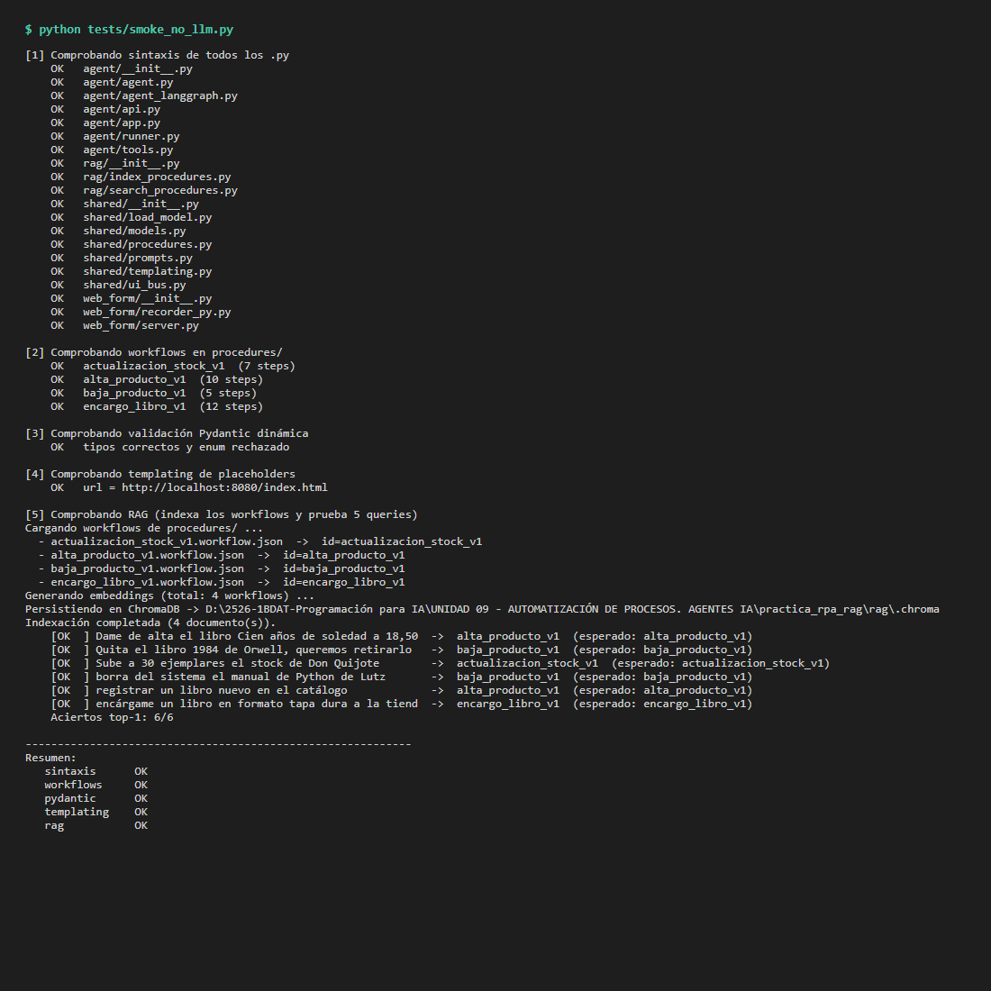
Figura 6. Salida del smoke test sin LLM con los cinco bloques en verde y 6/6 aciertos en el RAG.

19. Estructura del repositorio
La estructura de carpetas es flat layout, sin prefijos numéricos, con paquetes Python (carpetas con __init__.py) en las que tienen código importable. La consulté con templates oficiales de LangGraph y la guía de empaquetado de la PyPA: para un proyecto que no se publica como librería, la flat layout es la convención estándar y permite imports limpios del estilo from agent.tools import ALL_TOOLS, que con prefijos numéricos sería sintácticamente imposible.
practica_rpa_rag/
├── web_form/ formulario HTML, server local, recorder JS, recorder Python
├── procedures/ workflows JSON (alta, baja, ajuste_copias, encargo_libro)
├── rag/ indexador y buscador ChromaDB
├── agent/ agente LangGraph (prebuilt y StateGraph custom), tools, runner Playwright, API FastAPI, CLI
├── ui_maui/ cliente .NET MAUI con MVVM
├── shared/ carga del modelo, prompts, templating, Pydantic, bus de eventos
├── tests/ smoke test sin LLM
├── data/ runtime: SqliteSaver y screenshots (gitignored)
├── README.md
├── DocumentoTecnico.docx
├── requirements.txt
├── .env / .env.example
├── guion_grabacion.txt
└── RpaChatApp.zip ZIP del proyecto MAUI
Las carpetas con código Python son paquetes (con __init__.py) para que los imports absolutos del tipo from agent.tools import ALL_TOOLS funcionen sin trucos. Solo los entry-points (app.py, api.py, server.py, recorder_py.py, smoke_no_llm.py y los del rag/) tienen un sys.path.insert(0, ROOT) para poder lanzarse como script directo desde su carpeta. Los archivos de biblioteca no llevan ese hack.

20. Instalación y puesta en marcha
Los requisitos previos son: Python 3.11 o superior, .NET 8 SDK con la carga de trabajo .NET MAUI (para la interfaz), Visual Studio 2022 con esa carga (o VS Code con C# Dev Kit) y LM Studio con un modelo Tool use cargado (Qwen2.5-7B-Instruct, Llama-3.1-8B-Instruct o Mistral-Small). Se necesita conexión a internet la primera vez para descargar dependencias y el modelo; después el sistema corre offline.
La instalación de las dependencias Python es una sola línea (pip install -r requirements.txt) más una para los binarios de Playwright (playwright install chromium). La configuración va en .env, copiado de .env.example y ajustado: OPENAI_BASE_URL (http://localhost:1234/v1 si LM Studio está local), OPENAI_MODEL (qwen2.5-7b-instruct), FORM_URL (http://localhost:8080/index.html) y AGENT_BACKEND (langgraph).
Para arrancar todo end-to-end se necesitan tres terminales (cuatro si se quiere la interfaz MAUI). En LM Studio, cargar el modelo y arrancar el servidor local en localhost:1234. En la primera terminal, python web_form/server.py para servir el formulario en localhost:8080. En la segunda, python rag/index_procedures.py para indexar los workflows en Chroma; esto solo hace falta una vez o cuando se añade un workflow nuevo. En la tercera, python agent/app.py para hablar con el agente por consola, o python -m uvicorn agent.api:app --port 8001 para arrancar la API. Si se arranca la API, se abre ui_maui/RpaChatApp.sln en Visual Studio y se pulsa F5 para lanzar la interfaz.
Configuración recomendada al cargar el modelo en LM Studio. El modelo de referencia es lmstudio-community/Qwen2.5-7B-Instruct-1M-GGUF en cuantización Q4_K_M, que aparece en el catálogo de LM Studio con la etiqueta Tool use marcada en sus Capabilities. El API Identifier que LM Studio asigna al servir el modelo (por ejemplo qwen2.5-7b-instruct-1m) tiene que coincidir exactamente con la variable OPENAI_MODEL del archivo .env del proyecto, porque el cliente OpenAI lo manda en cada petición y, si no coincide, LM Studio responde 404.
La longitud del contexto se deja en 4096 tokens. Es suficiente para encadenar search_procedures, extract_parameters y run_workflow con el system prompt y varios turnos de conversación. Subir a 8192 o más solo conviene si se prevén conversaciones largas: cada duplicación del contexto cuesta VRAM por el cache de atención y, con GPUs modestas, ralentiza la inferencia.
La descarga a GPU (slider del diálogo Load Model) decide cuántas capas del modelo viven en VRAM y cuántas en RAM del sistema. Con GPUs de 2 a 4 GB, ocho capas son un punto seguro: la estimación que muestra LM Studio queda en torno a 1,35 GB de VRAM y entra cómodamente. Con GPUs de 8 GB o más, se puede subir el slider hasta el máximo para que toda la inferencia corra en GPU. Marcar Remember settings evita reconfigurar en cada arranque.
Latencias orientativas con Qwen2.5-7B-Q4_K_M. En una máquina modesta (i7 de 4 núcleos + GPU de 2 GB de VRAM), un turno completo del agente tarda entre 4 y 12 segundos: la primera invocación tras arrancar el servidor es más lenta por el warmup de pesos, las siguientes se estabilizan. Con GPUs de 8 GB o más y todas las capas en VRAM, los tiempos bajan al rango de 1 a 3 segundos por turno.
Datos reales medidos en pruebas con i7-6700HQ + GTX 960M de 2 GB y ocho capas en GPU: cada turno del agente tarda entre 90 y 130 segundos (promedio cerca de 110 segundos). El prompt eval va a unos 13 tokens por segundo y la generación de tokens a unos 3,4 tokens por segundo. La razón es que veinte de las veintiocho capas del modelo corren en CPU, no en GPU. Una conversación típica search → extract → run, si encadena tres turnos, ronda los cinco minutos de espera. Con GPU de 8 GB o más y todas las capas en VRAM, los tiempos bajan al rango de uno a tres segundos por turno.
Recomendación práctica para minimizar el número de turnos. El system prompt instruye al agente a preguntar al usuario cuando falta un dato; en consecuencia, una petición ambigua del estilo "dame de alta el libro Cien años de soledad de García Márquez" provoca varios turnos de ida y vuelta para confirmar autor, editorial, copias y género, lo cual con un hardware modesto multiplica por cuatro o cinco la latencia. Para evitarlo, conviene formular la petición con todos los datos explícitos y, opcionalmente, una indicación final que le diga al modelo que proceda directamente, por ejemplo: "Dame de alta este libro en el catálogo con todos los datos completos: título 'Cien años de soledad', 5 copias, autor García Márquez, género novela. Procede con el RPA sin pedir confirmación." Con este formato la conversación se reduce a un único turno donde el agente encadena search_procedures, extract_parameters y run_workflow sin paradas intermedias.

21. Selección dinámica de modelo y backend del agente
Una de las decisiones más útiles tras tener el sistema funcionando fue desacoplar la elección de modelo de LM Studio del arranque del servidor. La primera versión de la API leía OPENAI_MODEL del .env al arrancar y construía un único agente fijo; cambiar de modelo obligaba a parar el proceso, editar el .env y volver a levantar uvicorn. Para evitar ese ciclo, la API ahora carga los dos backends (LangChain con create_agent y LangGraph con StateGraph custom) en memoria al arrancar y acepta los campos backend y model en el body de POST /chat. Si la petición pide un modelo distinto al actual, _ensure_model reconstruye los dos agentes antes de servir la petición, protegiéndose con asyncio.Lock para evitar dos reconstrucciones simultáneas si llegan peticiones a la vez.
Para que la UI pueda rellenar la lista de modelos sin que el usuario tenga que escribir el id a mano, la API expone GET /models como proxy a /v1/models de LM Studio. La SettingsPage de MAUI consulta ese endpoint al abrirse y rellena un Picker dinámico con los modelos cargados en LM Studio en ese momento. El backend se elige con otro Picker estático con los dos valores soportados (langgraph y langchain). Al guardar, ambos campos viajan con cada petición a /chat y la cabecera del chat muestra el backend activo (la API lo confirma con un evento meta al inicio del stream SSE).
Esta decisión también se alinea con una recomendación habitual del material teórico de LangChain: usar el endpoint /v1/models del proveedor para presentar una lista seleccionable en lugar de pedir al usuario el identificador exacto del modelo.

22. Ralentizador sintético y lectura por voz (TTS)
Cuando el LLM corre con suficiente VRAM la cadena tool_call → tool_result → answer puede llegar al cliente en pocos cientos de milisegundos, lo que en la demo del agente se traduce en que las tres burbujas aparecen casi a la vez y se pierde la noción de que ha habido razonamiento intermedio. Para evitarlo, el body de POST /chat acepta un campo opcional delay_ms (cap interno a 5000 ms) que la API usa como pausa entre eventos SSE consecutivos. El delay solo afecta a la cadencia de entrega al cliente, no a la velocidad del agente. La SettingsPage incluye un Slider 0–3000 ms para configurarlo desde la UI sin tocar código.
La segunda mejora de feedback es la lectura por voz de la respuesta final del agente. La SettingsPage tiene un Switch TtsEnabled que persiste en AppSettings; cuando llega un evento answer y la opción está activa, MainViewModel invoca TextToSpeech.Default.SpeakAsync con el contenido truncado a 600 caracteres. La llamada va sin await desde un Task.Run para no bloquear el repaint del chat mientras MAUI Essentials arranca el motor de voz, y se envuelve en try/catch porque algunas instalaciones de Windows no traen voz instalada por defecto: que falte TTS no debe romper el chat.

23. Observabilidad: pantalla de Logs y endpoints de artefactos
Durante el desarrollo y en la propia demo es fundamental ver lo que está haciendo el runner sin tener que abrir terminales o carpetas a mano. Para eso, la API añade cinco endpoints de observabilidad que la UI consume desde una pantalla nueva en MAUI llamada LogsPage. Los endpoints son: GET /logs?tail=N (últimas N líneas de data/rpa_ejecucion.log), GET /screenshots y GET /screenshots/{name} (capturas que el runner toma cuando un paso falla, listadas por mtime descendente y descargables como PNG), GET /traces (zips de Playwright tracing) y GET /videos (.webm grabados con record_video_dir).
Tres detalles importantes de la implementación. Primero, los endpoints son async y delegan el IO a asyncio.to_thread para no bloquear el event loop con la lectura del log. Segundo, los tres endpoints de listado (screenshots, traces, videos) comparten la factoría _listing_endpoint que recibe el kind y devuelve {directory, items[]}; cada item lleva nombre, size_bytes y mtime, todo obtenido con os.scandir para evitar stat() doble por archivo. Tercero, el endpoint que sirve imágenes (/screenshots/{name}) tiene guard contra path traversal implementado con Path.resolve() + Path.relative_to(): si el nombre solicitado intenta salirse del directorio base (con ".." o rutas absolutas), la operación lanza ValueError y la API responde 400.
La LogsPage en MAUI orquesta cuatro llamadas en paralelo con Task.WhenAll y muestra: una zona de log en monoespaciado con las 300 últimas líneas, un carrusel horizontal de capturas (las imágenes se cargan desde la URL remota, sin descargarlas a disco local), y dos listas con los traces y vídeos disponibles. El refresco se hace bajo demanda con un botón Refrescar y tiene guard contra reentrada con un flag _refreshing para evitar peticiones solapadas.

24. Grabación con Playwright: tracing, vídeo y codegen
Playwright ofrece de fábrica tres mecanismos de grabación que se han integrado opcionalmente en el proyecto, todos opt-in vía variables de entorno (off por defecto para no impactar en el comportamiento normal del runner). El primero, RPA_TRACE_ON_ERROR=1, arranca tracing.start con screenshots, snapshots y sources al abrir el navegador en cada ejecución. Si la cadena de pasos termina ok, el trace se descarta con tracing.stop sin path; si falla, se guarda un .zip en data/traces/ que puede inspeccionarse con playwright show-trace, navegando paso a paso con DOM, screenshots, network y consola para cada acción. Es la mejor forma de depurar un workflow que se rompe en producción sin tener que reproducirlo a mano.
El segundo mecanismo, RPA_RECORD_VIDEO=1, configura el BrowserContext con record_video_dir apuntando a data/videos/. Cada sesión genera un .webm con la grabación completa del navegador. El uso pensado es la grabación de la demo: en lugar de capturar pantalla con OBS, basta con activar la variable antes de lanzar el agente y reutilizar el .webm directamente. El runner gestiona el orden de cierre con cuidado para que el vídeo se finalice correctamente: primero se hace tracing.stop si estaba activo, después browser_context.close (que es lo que termina el .webm) y finalmente browser.close + pw.stop.
El tercer mecanismo, complementario, es el codegen oficial de Playwright (python -m playwright codegen URL). Abre Chromium real con un inspector que va escribiendo el código Python equivalente a cada acción que el usuario hace. Sirve como alternativa al recorder JS embebido en el formulario para generar workflows nuevos sin tocar Python: las acciones grabadas pueden volcarse directamente a un nuevo *.workflow.json siguiendo el mismo schema que los cuatro existentes. Los tres mecanismos están descritos en el guion de grabación (bloque 14b) para enseñarlos en directo durante la demo final.

25. Conclusiones y trabajo futuro
Lo que se planteaba como núcleo del proyecto ha salido. El agente decide por su cuenta qué tool llamar y en qué orden, sin if-else cableados, y el RPA se ejecuta de verdad sobre Chromium con el formulario rellenándose paso a paso. Eso se puede ver lanzando el chat y pidiendo dame de alta el libro Cien años de soledad de García Márquez: search → extract → HITL → run, todo decidido por el LLM y todo visible en directo en la interfaz.
De las cosas que me llevo, la principal es que el diseño de las tools (docstring orientado a cuándo usarla, schema bien tipado con Annotated) importa más que el modelo. Con docstrings vagos, incluso Qwen2.5-7B se queda bloqueado preguntando qué quieres que haga. Con docstrings claros funciona en el primer intento. Es una de esas cosas que se aprenden a fuerza de probar y luego cuesta no aplicarla en cualquier sistema con tools.
La segunda cosa importante es que separar las tools por dominio (idempotentes frente a irreversible) y reflejar esa asimetría en la topología del grafo (tools_seguras frente a ejecutar_rpa con interrupt_before en medio) cambia mucho la calidad del HITL. No es lo mismo confirmar antes de cada tool que confirmar solo antes de la peligrosa: lo primero asfixia al usuario con preguntas, lo segundo le da un único punto de control donde de verdad importa.
Donde más me costó fue afinar el RAG. MiniLM-L6-v2 es un modelo ligero y de vez en cuando empata workflows con palabras-pivote comunes. Tuve que reforzar las descripciones con expresiones literales que aparecen en lo que diría el usuario, y eso es lo que más subió la tasa de acierto. Si el catálogo creciera mucho, el siguiente paso sería un modelo de embeddings más grande (BAAI/bge-m3, paraphrase-multilingual-mpnet) o reranking con un cross-encoder. Para seis workflows, MiniLM con descripciones trabajadas es suficiente y el coste de cambiarlo no compensa.
Como trabajo futuro, si retomara el proyecto exploraría tres frentes. Primero, structured output nativo de Qwen para que extract_parameters pase a ser una sola llamada al LLM en lugar de dos (la del agente y la de la tool). Reduciría latencia sin perder validación. Segundo, un script de pre-warmup que cargue MiniLM y abra Chromium al arrancar la API, para que el primer turno no sea más lento que los siguientes. Tercero, un endpoint WebSocket alternativo a SSE que permita interrupciones desde el cliente (cancelar un turno largo, por ejemplo); hoy se puede cerrar la suscripción pero el agente sigue corriendo en segundo plano hasta acabar.
Y por último, la observación que probablemente más se generaliza fuera de este proyecto: cuando un agente parece no funcionar, casi nunca el problema es el modelo. Es el prompt, son los docstrings de las tools, es la forma de los datos que se le devuelven, o es la temperatura. Cambiar el modelo es la tentación fácil; revisar los detalles de instrumentación da, en mi experiencia, mejores resultados con menos coste.

26. Bibliografía y referencias
LangChain documentation: https://python.langchain.com/docs/
LangGraph application structure (oficial): https://docs.langchain.com/oss/python/langgraph/application-structure
LangChain create_agent (1.x): https://python.langchain.com/docs/concepts/agents/
LangGraph StateGraph y nodos: https://langchain-ai.github.io/langgraph/concepts/low_level/
LangGraph interrupts (HITL): https://langchain-ai.github.io/langgraph/concepts/human_in_the_loop/
LM Studio: https://lmstudio.ai
Qwen2.5 en HuggingFace: https://huggingface.co/Qwen/Qwen2.5-7B-Instruct
Llama 3.1 8B Instruct: https://huggingface.co/meta-llama/Llama-3.1-8B-Instruct
Mistral Small: https://huggingface.co/mistralai/Mistral-Small-Instruct
ChromaDB: https://docs.trychroma.com/
langchain-chroma: https://python.langchain.com/docs/integrations/vectorstores/chroma/
sentence-transformers/all-MiniLM-L6-v2: https://huggingface.co/sentence-transformers/all-MiniLM-L6-v2
HuggingFaceEmbeddings: https://python.langchain.com/docs/integrations/text_embedding/huggingfacehub/
Playwright Python: https://playwright.dev/python/
Playwright slow_mo: https://playwright.dev/python/docs/api/class-browsertype
books.toscrape.com (sandbox público de scraping): http://books.toscrape.com/
Beautiful Soup: https://www.crummy.com/software/BeautifulSoup/bs4/doc/
Requests: https://requests.readthedocs.io/
FastAPI: https://fastapi.tiangolo.com/
Server-Sent Events (MDN): https://developer.mozilla.org/en-US/docs/Web/API/Server-sent_events
FastAPI lifespan: https://fastapi.tiangolo.com/advanced/events/
uvicorn: https://www.uvicorn.org/
.NET MAUI: https://learn.microsoft.com/en-us/dotnet/maui/
MVVM en MAUI: https://learn.microsoft.com/en-us/dotnet/architecture/maui/mvvm
CollectionView en MAUI: https://learn.microsoft.com/en-us/dotnet/maui/user-interface/controls/collectionview/
Pydantic v2: https://docs.pydantic.dev/latest/
create_model dinámico de Pydantic: https://docs.pydantic.dev/latest/concepts/models/#dynamic-model-creation
JsonOutputParser de LangChain: https://python.langchain.com/docs/how_to/output_parser_json/
PyPA, src layout vs flat layout: https://packaging.python.org/en/latest/discussions/src-layout-vs-flat-layout/
FastAPI Best Practices (zhanymkanov): https://github.com/zhanymkanov/fastapi-best-practices

